**fiTugas membuat web**

Kelompok 3

M Rizky Maulana

M Haikal Maulidan

Ni Cika A.S

Fatima N



Daftar isi

BAB I 3

BAB II 4

BAB III 5

BAB IV 6

BAB V 7

**Kesimpulan dan saran** 8

## BAB I

**Tujuan pembuatan (tambahin manfaat dan pendahuluan)**

**Pendahuluan**

Laporan ini disusun sebagai gambaran dari perkembangan pembuatan website oleh **Kelompok 3**, khususnya pada bagian **struktur dasar login atau proses masuk ke dalam website**. Pembuatan fitur login merupakan salah satu komponen penting dalam pengembangan website, karena berfungsi sebagai gerbang awal untuk mengamankan akses pengguna ke dalam sistem.

**Tujuan**

Tujuan dari proyek web ini adalah untuk mengembangkan sebuah platform pembelajaran bahasa asing yang interaktif dan menyenangkan, dengan pendekatan gamifikasi guna meningkatkan motivasi belajar pengguna. Platform ini dirancang agar dapat diakses secara fleksibel melalui perangkat web, memungkinkan pengguna untuk belajar kapan saja dan di mana saja. Melalui fitur-fitur seperti latihan membaca, menulis, mendengarkan, dan berbicara yang terstruktur, proyek ini bertujuan untuk membantu pengguna meningkatkan keterampilan bahasa secara menyeluruh. Selain itu, penggunaan teknologi digital dalam platform ini diharapkan dapat meningkatkan literasi digital pengguna dan mempermudah akses terhadap pembelajaran bahasa asing.

**Manfaat**

1. Meningkatkan Kemampuan Bahasa Asing

Pengguna dapat belajar bahasa baru secara mandiri dengan metode interaktif dan menyenangkan melalui latihan harian, kuis, dan permainan.

2. Akses Mudah dan Fleksibel

Aplikasi dapat diakses kapan saja dan di mana saja melalui perangkat yang terhubung internet, mendukung pembelajaran yang fleksibel sesuai waktu pengguna.

3. Memotivasi Pembelajaran Konsisten

Sistem poin, level, dan badge membantu mendorong pengguna untuk terus belajar setiap hari agar tidak kehilangan kemajuan mereka.

4. Cocok untuk Segala Usia

Platform ini dirancang untuk mudah digunakan oleh anak-anak, remaja, maupun orang dewasa yang ingin belajar bahasa dengan cara yang tidak membosankan.

5. Meningkatkan Literasi Digital

Melalui penggunaan aplikasi berbasis web, pengguna juga terbiasa dengan teknologi dan media digital dalam proses belajar.

## BAB II

**Penjelasan Umum Tentang Proses Login pada Website**

Proses login merupakan salah satu fitur yang sangat penting dalam pengembangan sebuah website, terutama pada sistem yang memerlukan autentikasi pengguna. Fitur ini digunakan untuk memberikan hak akses kepada pengguna yang telah terdaftar, sehingga mereka dapat mengakses data atau layanan yang bersifat pribadi dan tidak bisa diakses oleh sembarang orang.

Secara umum, proses login diawali dengan pengguna membuka halaman login dan memasukkan data berupa **username** dan **password**. Data ini akan dikirim ke server untuk dilakukan **proses verifikasi**, yaitu mencocokkan input dari pengguna dengan data yang tersimpan dalam **database**. Apabila data tersebut sesuai, maka pengguna akan diarahkan ke halaman utama atau dashboard dan dianggap berhasil masuk ke dalam sistem. Sebaliknya, apabila data tidak cocok atau kosong, maka sistem akan menampilkan pesan kesalahan dan meminta pengguna untuk mengulangi proses login.

Fitur login juga berperan sebagai sistem keamanan dasar pada sebuah website. Dengan adanya login, informasi penting seperti data pribadi, transaksi, atau pengaturan akun dapat dilindungi dari akses yang tidak sah. Di dunia kerja maupun industri, sistem login menjadi bagian dari **manajemen pengguna** (user management) yang lebih kompleks dan digunakan dalam berbagai jenis aplikasi berbasis web, seperti sistem informasi sekolah, e-commerce, maupun aplikasi perkantoran.

Dalam pengembangan proyek ini, fitur login menjadi salah satu tahap awal yang harus dibuat dan diuji dengan baik. Hal ini bertujuan agar pengguna yang akan menggunakan website buatan Kelompok 3 dapat masuk ke sistem secara aman, serta memberikan pengalaman pengguna yang baik dan profesional.

## BAB III

**Hasil dan pembahasan**

**Hasil**

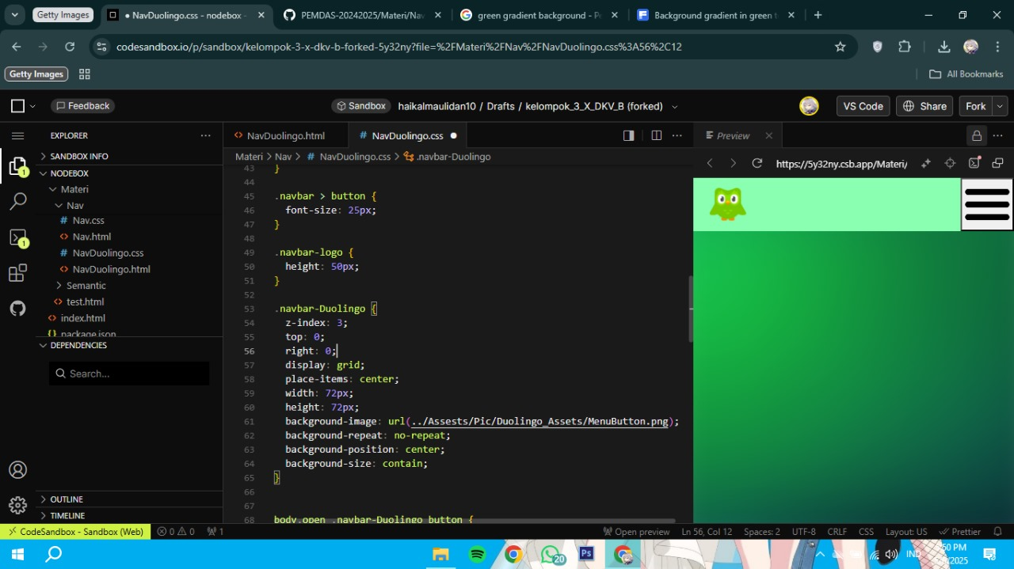

**Penjelasan**

Saat ini, kami telah berhasil mengimplementasikan navbar yang berfungsi dengan baik, lengkap dengan logo dan tombol menu (ikon burger) yang dapat membuka serta menutup menu navigasi seperti Home, About, Services, Products, dan Contact melalui JavaScript sederhana. Struktur HTML dan CSS telah disusun dengan rapi, serta folder proyek telah diorganisir dengan baik, mencakup direktori untuk gambar, CSS, dan file HTML.

Langkah selanjutnya adalah merancang tampilan agar lebih menarik dan membuatnya responsif untuk berbagai perangkat, menambahkan konten yang relevan, serta menguji tampilannya di beberapa perangkat untuk memastikan konsistensi dan kenyamanan pengguna. Sebagai inspirasi, kami meninjau pendekatan Duolingo dalam mengembangkan antarmuka yang interaktif dan responsif, yang dapat meningkatkan pengalaman belajar pengguna.

**Simulasi Tampilan Web pada Perangkat Mobile**

Gambar berikut merupakan hasil dari implementasi kode HTML dan CSS yang telah saya buat. Tampilan ini mensimulasikan bagaimana website akan terlihat ketika diakses melalui perangkat mobile. Desain ini terinspirasi dari aplikasi Duolingo, lengkap dengan ikon logo dan menu navigasi yang responsif. Hal ini menunjukkan bahwa website yang dibuat telah dioptimalkan untuk tampilan mobile dan memiliki antarmuka yang sederhana serta mudah digunakan 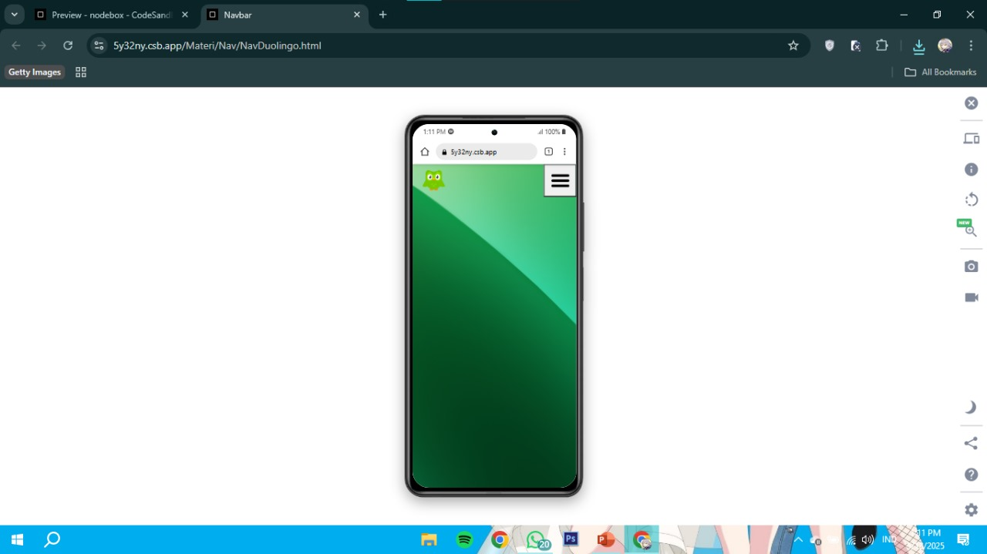

## BAB IV

**Penutup**

## BAB V

## **Kesimpulan dan saran**

**Kesimpulan**

Sampai pada tahap ini, kelompok kami telah berhasil menyelesaikan bagian awal dari pembuatan website, khususnya pada menu navigasi (navbar) dan struktur dasar untuk fitur login. Navigasi sudah berfungsi dengan baik, terdapat logo dan tombol menu yang dapat dibuka dan ditutup. Struktur folder telah ditata dengan rapi, dan file HTML, CSS, serta JavaScript telah terhubung dengan baik. Secara keseluruhan, progres sudah berjalan dengan baik dan selanjutnya akan dilanjutkan ke tahap desain serta pengembangan fitur lainnya.

**Saran**

**1. Memperindah Tampilan**

Desain website masih cukup sederhana, sehingga perlu ditingkatkan agar tampilannya lebih menarik.

**2. Membuat Website Responsif**

Website sebaiknya dapat ditampilkan dengan baik di berbagai perangkat, seperti ponsel dan tablet, tidak hanya di laptop.

**3. Melengkapi Konten**

Halaman-halaman seperti Home, About, dan lainnya masih kosong, sehingga perlu diisi agar website tampak lengkap dan informatif.

**4. Menguji Fitur Login**

Fitur login sudah mulai dikembangkan, namun perlu dilakukan pengujian agar berjalan dengan aman dan bebas dari kesalahan.

**5. Menambahkan Fitur Lanjutan**

Ke depannya, dapat ditambahkan fitur pendaftaran akun, lupa kata sandi, serta dashboard khusus bagi pengguna yang telah berhasil login.